(06 – 12 Июля 2020)
Индекс

Главное 2
❖ Президент Кубы призывает к участию в саммите МОТ 2
❖ Политбюро решило отменить акт 26 июля в связи с пандемией 3
❖ Куба решает сохранить свой статус гаранта мира в Колумбии 3
❖ Блокада США наносит ущерб устойчивому развитию на Кубе 4
Новости о коронавирусе 6
❖ Диас-Канель призывает усилить меры против COVID-19 в Гаване 6
❖ Кубинские власти анализируют меры по восстановлению 6
❖ Куба не потеряла ни одного из своих специалистов в области здравоохранения в связи с COVID-19 7
❖ Куба со строгим надзором и контролем над эпидемиологической ситуацией 8
❖ Три кубинские медицинские бригады едут в Африку для борьбы с COVID-19 9
❖ Международный научный журнал признаёт пример Кубы в борьбе с COVID-19 9
❖ Президент Кубы подчеркивает роль молодежи в борьбе с пандемией 10
Международные отношения 11
❖ Города США одобряют инициативы против блокады 11
❖ Посол критикует освещение в СМИ США ситуацию на Кубе 12
❖ Куба способствует сотрудничеству в борьбе с изменением климата 13
❖ Куба обвиняет США в угрозе миру и безопасности в Латинской Америке 14
❖ Делегация ЕС на Кубе поддерживает противостояние коронавирусу 15
Двусторонние отношения 16
❖ Россия поддерживает Нобелевскую премию мира бригаде имени Генри Рива 16

Главное

Президент Кубы призывает к участию в саммите МОТ
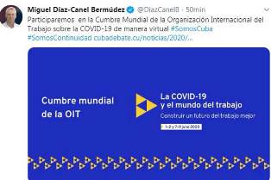
Гавана, 7 июля. Мигель Диас-Канель, президент Кубы, примет участие во Всемирном саммите лидеров Международной организации труда (МОТ) по COVID-19 и сфере труда, который состоится 8 июля в Интернете.
Мы будем участвовать во всемирном саммите Международной организации труда (МОТ) по пандемии Covid-19, объявил президент Кубы Мигель Диас-Канель.
Под лозунгом "Мы Куба" и "Мы постоянность" президент написал в социальных сетях, что его присутствие будет виртуальным.
На завтрашнем заседании ожидается присутствие около 70 глав государств и правительств, включая глобальных предпринимателей и профсоюзных лидеров.
Форум станет платформой высокого уровня, на которой представители правительств, предпринимателей и работников вместе с другими заинтересованными сторонами рассмотрят экономические и социальные последствия пандемии в их странах и регионах.
Под лозунгом "Создание лучшего будущего труда" было призвано мероприятие, на котором Куба представит опыт в охране труда на этом этапе противостояния коронавирусу SARS-CoV-2, который является причиной Covid-19.
Остров является членом-основателем МОТ, которой в прошлом году исполнилось 100 лет, и она очень активно распространяла предупреждения, связанные с последствиями текущей чрезвычайной ситуации здравоохранения. (Пренса Латина и Кубинское агентство новостей)

Политбюро решило отменить акт 26 июля в связи с пандемией
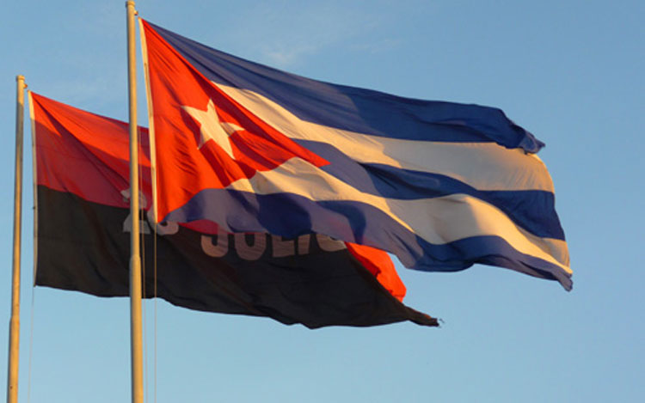
Гавана, 8 июля. Политбюро ЦК Компартии Кубы, под председательством своего первого секретаря, генерала армии Рауля Кастро, приняло решение не проводить центральный акт 26 июля.
В ходе встречи была достигнута договоренность, учитывая необходимость не проводить мероприятия, предполагающие концентрацию людей.
Вместо этого содействовать мероприятиям, посвящённым Национальному дню ​​восстания в соответствии с эпидемиологической ситуацией страны, как и в случае 1-го мая, Международного дня трудящихся.
На заседании был принят комплекс мер по возрождению местной экономики в контексте, вызванном пандемией COVID-19. (Кубинское агентство новостей)

Куба решает сохранить свой статус гаранта мира в Колумбии
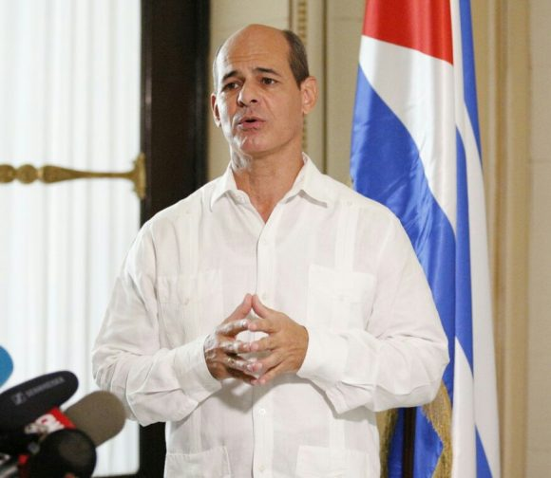
Гавана, 10 июля. Куба решила сохранить свой статус в качестве гаранта мира между колумбийским правительством и Революционными вооруженными силами Колумбии — Народной армией (FARC-EP), объявил в четверг заместитель министра иностранных дел Кубы Рохелио Сьерра Диас.
Мы надеемся, что правительство этой южноамериканской страны признает действительность этих соглашений, также подписанных с другими, и будет соблюдать их, в частности, протокол о прекращении диалога с Национально-освободительной армией (ELN), сказал замминистра.
В заявлении, зачитанном журналистам национальных и иностранных средств массовой информации, Серрьа напомнил, что хорошо известно, что Куба всегда действовала с позиции гаранта беспристрастно, прозрачно, по своему усмотрению и по просьбе обеих сторон, чтобы помочь общему стремлению к миру.
Он даже добавил, что после заявления МИД в июне об отказе Кубы от включения в список госдепартамента США за то, что она якобы не сотрудничает против терроризма; от колумбийского и международного сообщества было получено несколько запросов относительно мудрости нашей роли в соответствующих процессах.
В этой связи заместитель министра упомянул, что присутствие делегации ELN в Гаване было признано правительством президента Ивана Дуке в течение первых четырех месяцев его мандата, пока он не решил прервать переговоры после нападения на полицейскую кадетскую школу в Боготе, которое было немедленно осуждено Кубой.
Сьерра Диас предупредил, что эти граждане отправились на Кубу не в прямом побеге, а с разрешения государства.
Противоречиво то, что правительство Колумбии неоднократно, публично и в частном порядке признавало роль Кубы в процессе примирения с FARC-EP, и до сих пор не делает то же самое в аналогичной процедуре с ELN, заявил он.
Сьерра Диас сослался на проявления благодарности и признания за действия Кубы от 5 июня министерством иностранных дел Колумбии и Эмилио Арчилы, высокопоставленного советника президента по стабилизации и консолидации. (Кубинское агентство новостей)

Блокада США наносит ущерб устойчивому развитию на Кубе
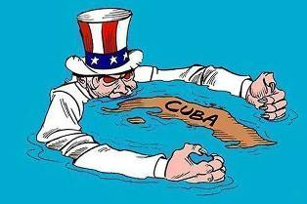
ООН, 8 июля. Самой сложной задачей, с которой Куба сталкивается для выполнения программы на период до 2030 года, включая 17 целей устойчивого развития, является блокада, введенная правительством США.
Именно так осудил кубинский посол Умберто Риверо на политическом форуме высокого уровня ООН по устойчивому развитию.
Дипломат ратифицировал обязательство Кубы полного осуществления Повестки дня на период до 2030 года и ее целей устойчивого развития, что координируется с процессом обновления экономической и социальной модели острова.
Подчеркнул, что элементы, обеспечивающие правовую поддержку для достижения этих целей, включены в новую Конституцию страны, которая была провозглашена в 2019 году.
"Североамериканская осада препятствует всем усилиям и действиям Кубы, чтобы гарантировать эффективный ответ в борьбе с пандемией и продвигаться к полному восстановлению страны", заявил он.
"Но эти многочисленные препятствия преодолены благодаря непоколебимой воле народа и правительства Кубы, а также при поддержке международного сотрудничества и ООН", сказал дипломат.
Добавил, что программа устойчивого развития на период до 2030 года стала поворотным моментом для нашей планеты и всех наших стран с целью развить и достичь более гармоничных, инклюзивных и процветающих обществ.
В настоящее время пандемия Covid-19 усиливает существующую уязвимость во многих странах, что усугубляется сохранением несправедливого и неустойчивого международного экономического порядка.
"Распространение односторонности, протекционизма, односторонних принудительных мер, растущего неравенства и ослабления многосторонних соглашений создают глобальную среду, что препятствует способности развивающихся стран устранять причины недостаточного развития на национальном уровне", подтвердил он, отметив, что это мешает им достичь полного осуществления программы на период до 2030 года и достижения целей устойчивого развития.
Заверил, что эта программа сможет быть выполнена только при наличии реальной политической воли, солидарности, многостороннего сотрудничества и равенства во всем мире. (Пренса Латина)

Новости о коронавирусе

Диас-Канель призывает усилить меры против COVID-19 в Гаване
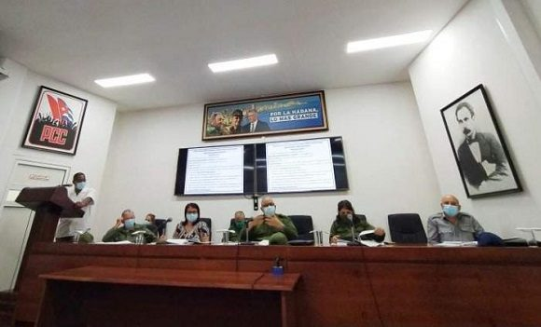
Гавана, 8 июля. Президент Кубы Мигель Диас-Канель призвал усилить меры контроля в шести муниципалитетах Гаваны, которые сообщают об увеличении числа случаев заболевания COVID-19 за последние несколько дней.
Муниципалитеты о которых идёт речь: Серро, Которро, Центральная Гавана, Арройо Наранхо, Диес-де-Октубре и Сан-Мигель-дель-Падрон.
Действия включают полный карантин, как сообщили на регулярном ежедневном совещании под председательством Диаса-Канеля, премьер-министра Мануэля Марреро и других высокопоставленных чиновников.
Заместитель премьер-министра Роберто Моралес отметил, что, согласно отчёту, тенденция в Гаване, которая находится на первом этапе восстановления с прошлой недели, приводит к увеличению числа случаев заболевания Ковид-19.
Моралес отметил, что эпидемиологический надзор в Гаване будет усилен 1500-2000 ПЦР-тестами.
Чиновник настоял на неукоснительном осуществлении мер в области здравоохранения, обследований в рабочих центрах и контроля над учреждениями для изоляции пациентов и других учреждений. (Кубинское агентство новостей)

Кубинские власти анализируют меры по восстановлению
Гавана, 9 июля. Кубинские власти проанализировали меры, принятые на первом этапе восстановления в Гаване и двух восточных провинциях, в рамках регулярной проверки эпидемиологической ситуации перед пандемией ковид-19.
Заместитель губернатора столицы Кубы Янет Эрнандес отметила, что территория выполняет принятые меры и активизирует общественную жизнь, несмотря на случаи, зарегистрированные в последние дни в некоторых муниципалитетах.
Министр транспорта Эдуардо Родригес добавил, что инспекторы размещаются на главных автобусных станциях города для обеспечения дистанции в автобусах.
Президент Кубы Мигель Диас-Канель призвал к сокращению рабочего срока в центрах, чтобы помочь людям, которые снова присоединились.
Что касается перевозок между провинциями, глава сектора сказал, что через мобильное приложение продали более 10 000 билетов, чтобы со вторника начинать поездки по всей территории, за исключением Гаваны и западной провинции Пинар-дель-Рио.
На встрече присутствовали губернаторы восточных провинций Сантьяго-де-Куба и Гуантанамо, Беатрис Джонсон и Эмилио Матос, соответственно.
Согласно информации, в Сантьяго-де-Куба проверка продолжается в поисках возможных инфекций, а в Гуантанамо также восстанавливается здравоохранение.
Вчера Куба сообщила о четырех новых случаях ковид-19, заметное снижение по сравнению с 15 зарегистрированными в предыдущий день. (Пренса Латина)

Куба не потеряла ни одного из своих специалистов в области здравоохранения в связи с COVID-19
Гавана, 10 июля. Министр иностранных дел Кубы Бруно Родригес Паррийя заявил в четверг в Twitter, что Куба не потеряла ни одного из своих специалистов в области здравоохранения в связи с COVID-19.
Министр добавил, что тот факт, что ни один медицинский работник не умер, является признаком его подготовки, защитных мер и поддержки системы здравоохранения, которая позволяет реализовать работу по спасению жизней.
Родригес Паррийя также осудил политику нынешнего правительства США как угрозу миру и безопасности нашего географического района.
Им удалось саботировать достижения в двустороннем и региональном сотрудничестве в вопросах незаконного оборота наркотиков, терроризма и торговли людьми, а также других международных бедствий, заключил кубинский дипломат. (Кубинское агентство новостей)

Куба со строгим надзором и контролем над эпидемиологической ситуацией
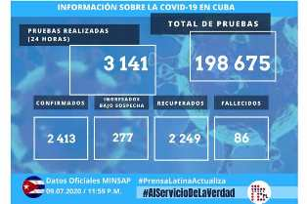
Гавана, 10 июля. Куба осуществляет строгий надзор и мониторинг всех подтвержденных случаев, контактов с ними и подозрений на инфекцию через применение экспресс-тестов, сообщили органы здравоохранения.
На пресс-конференции д-р Франсиско Дуран, национальный директор по эпидемиологии Министерства здравоохранения, объяснил, что при возникновении любого очага инфекции люди сразу же разграничиваются по кварталам или всему городу с учетом эпидемиологического риска, что позволит определить, какие тесты провести в кратчайшие сроки.
Пояснил, что в случае экспресс-тестов можно обнаружить места с подтвержденными случаями, с целью найти всех инфицированных людей, идентифицировать их, ввести их и изолировать вместе со всеми их контактами.
"Это сохраняется в течение 10 или 14 дней после появления последнего случая с соблюдением всех установленных мер", сказал Дуран.
До сих пор Куба провела 198 675 тестов, а в последний день 3 141, из которых 10 были носителями ковид-19, а половина была бессимптомной на момент диагноза.
В отчете специалиста говорится, что за 13 дней не зарегистрировано ни одного случая смерти, эта цифра остается на уровне 86 благодаря протоколам лечения, применяемым лекарствам и усилиям специалистов в отделениях интенсивной терапии, а 2 249 пациентов уже были выписаны благодаря их удовлетворительному развитию во время болезни. (Пренса Латина)

Три кубинские медицинские бригады едут в Африку для борьбы с COVID-19
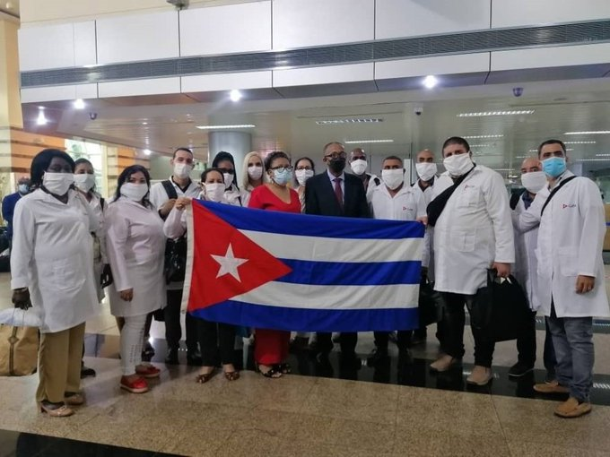
Гавана, 6 июля. Эухенио Мартинес, генеральный директор Министерства иностранных дел стран Латинской Америки и Карибского бассейна, заявил в Твиттере, что группа кубинских специалистов отправилась на африканский континент, чтобы внести свой вклад в борьбу с COVID 19.
Отправка 76 кубинских медицинских работников в Экваториальную Гвинею вместе с 19 в Сьерра-Леоне и 16 в Сан-Томе и Принсипи — последний вклад Кубы в международное сотрудничество с нашими африканскими братьями для борьбы с пандемией # COVID19 #CubaSalvaVidas, написал дипломат в своём Твиттере.
Бригада состоит из 16 специалистов, в том числе 9 женщин и 7 мужчин, 11 врачей, 5 медсестер и одного администратора, представляющих восемь кубинских провинций. (Кубинское агентство новостей)

Международный научный журнал признаёт пример Кубы в борьбе с COVID-19
Гавана, 8 июля. Международный научный журнал New Scientist выделил Кубу в качестве примера в Латинской Америке в борьбе с COVID-19, поскольку страна нашла стратегии для сдерживания вируса и ограничения смертности.
Публикация отмечает, что в интервью с учёными Университета Флориды отмечается, что на Карибском острове самый высокий процент врачей на одного пациента в мире: 8,19 по сравнению с 2,15 в Бразилии и 2,6 в Соединенных Штатах.
Согласно сообщению, опубликованному в «Спутнике», журнал сообщает, что, несмотря на то, что на Кубе проживает самое старое население в Северной и Южной Америке, уровень заражения остается низким и находится под полным контролем.
New Scientist («Новый ученый») выделяет проницательность Кубы, поскольку до того, как был зарегистрирован первый в стране естественный случай заболевания, они посылали врачей, студентов-медиков и медсестёр для проведения мониторинга, чтобы выяснить, есть ли люди с респираторными симптомами.
Знаменитый журнал также высоко оценивает то, как отслеживались контакты подозреваемых и направление пациентов в изоляторы, созданные во всех провинциях страны. (Кубинское агентство новостей)

Президент Кубы подчеркивает роль молодежи в борьбе с пандемией
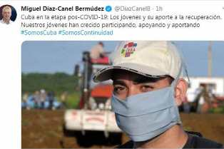
Гавана, 10 июля. Президент Кубы Мигель Диас-Канель отметил роль молодежи в борьбе с пандемией ковид-19, в том числе на этапе восстановления.
"Наши молодые люди выросли, участвуя, поддерживая и помогая", написал президент в социальных сетях под лозунгом "Мы Куба".
Лидеры молодежных организаций на острове высоко оценили активное участие молодежи в приоритетных задачах, таких как производство продуктов питания, в процессе выздоровления от болезни, вызванной коронавирусом SARS-CoV-2.
"На нынешнем этапе постепенного возвращения к нормальному руслу молодежь останется связанной с сельским хозяйством, расследованием возможных случаев ковид-19, энергосбережением и научным развитием", заявил вчера вечером Диосвани Акоста, первый секретарь Союза молодых коммунистов Кубы (UJC), во время телевизионной программы "За круглым столом". (Пренса Латина)

Международные отношения

Города США одобряют инициативы против блокады
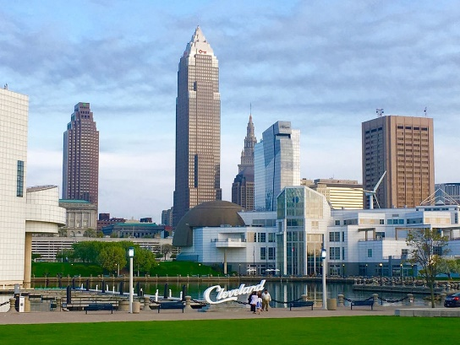
Гавана, 10 июля. Посол Кубы в Соединенных Штатах Хосе Рамон Кабаньяс заявил в четверг в Твиттере, что в северной стране в настоящее время насчитывается 13 городских советов, которые призывают к прекращению блокады острова.
Член городского совета Кливленда Блейн Гриффин был главным спонсором резолюции, призывающей к прекращению блокады США.
Кабаньяс отметил, что, помимо заявления, одобренного в Кливленде, аналогичные инициативы были предприняты Бруклином, Детройтом, Хартфордом, Хеленой, Миннеаполисом, Оклендом, Питтсбургом, Сакраменто, Сиэтлом, Сент-Полом, Беркли и Ричмондом.
Со своей стороны, Блейн Гриффин сказал в пресс-релизе, что он рад объявить, что городской совет Кливленда одобрил, а мэр Фрэнк Дж. Джексон подписал закон, призывающий положить конец 60-летнему экономической, торговой и финансовой осады Республики Куба и администрацию Трампа возобновить переговоры с кубинским правительством, дабы наладить постоянные отношения сотрудничества между Гаваной и Вашингтоном.
Постановление было единогласно одобрено; отмечая, что блокада оказала разрушительное воздействие на права человека на Кубе.
В резолюции также говорится, что в результате блокады американским фермерам, животноводам и другим производителям также был закрыт доступ к потребительскому рынку всего в 90 милях от нашей южной границы.
Блокада лишает американцев доступа к жизненно важным лекарствам и методам лечения.
Представитель подчеркнул, что Куба является мировым лидером в разработке лекарств и методов лечения рака, осложнений диабета и совсем недавно COVID-19.
Когда этого не будет, Соединенные Штаты и Куба могут построить партнёрство, основанное на уважении, доверии и взаимопонимании, партнерстве между гордым народом Кубы и Соединенных Штатов, заключил Гриффин. (Кубинское агентство новостей)

Посол критикует освещение в СМИ США ситуацию на Кубе
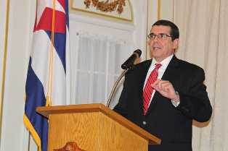
Вашингтон, 7 июля. Посол Кубы в Соединенных Штатах Хосе Рамон Кабаньяс подверг критике новостное освещение в американских СМИ окарибском острове.
Похоже, что корпоративные СМИ в США в наши дни находят новости о Кубе только в том случае, если у них есть доступ к официальным (ужасным) заявлениям Госдепартамента или запланированным официальным «утечкам», пишет дипломат в Twitter.
Кабаньяс счел этот вид освещения о самом большом из Антильских островов «жалким», потому что тогда в прессе США не будет информации об «успешной истории Кубы» в борьбе с пандемией «Ковид-19».
Заявление посла Кубы происходит, когда администрация президента США Дональда Трампа усиливает блокаду, введенную Соединенными Штатами против карибской страны почти 60 лет назад, и усиливает нападения на кубинские медицинские миссии за рубежом.
Бригады медицинских работников с острова, принадлежащие к Международному контингенту врачей, специализирующихся на чрезвычайных ситуациях и серьезных эпидемиях, посетили более 30 стран мира для участия в борьбе с пандемией.
Кроме того, международная кампания, поддерживаемая более чем сотней организаций и многочисленными личностями, требует, чтобы эти врачи были удостоены Нобелевской премии мира.
Тем не менее, успехи и вклад кубинских специалистов за рубежом и внутри самой антильской нации, где пандемия была успешно сдержана и страна проходит через первые этапы восстановления, почти полностью отсутствуют в информации великих североамериканских СМИ.
Большая часть информации, распространяемой в Соединенных Штатах, сосредоточена на заявлениях Государственного департамента, которые обвиняют Кубу в предполагаемой торговле людьми в этих медицинских миссиях, успехи которых признаются международными организациями на территориях, где они предоставляют услуги.
В конце апреля прошлого года Кабаньяс назвал оскорбительными клеветнические заявления о медицинском сотрудничестве острова, опубликованные The Washington Post.
В письме, направленном в редакцию газеты, которое они сознательно игнорировали, дипломат указал, что газета стремилась «очернить похвальную работу, которую добровольно выполняли сотни тысяч специалистов и техников за это время в разных странах».
Лишь недавно, в конце июня, эта же газета признала, что Куба дала эффективный ответ на Covid-19, и в статье, которая не обошлась без привычных нюансов об острове, она подчеркнула меры, принятые в антильской нации для сдерживания и не распространения коронавируса SARS-CoV-2. (Пренса Латина)

Куба способствует сотрудничеству в борьбе с изменением климата
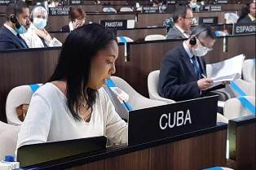
Париж, 7 июля. В Исполнительном совете ЮНЕСКО Куба призвала содействовать межсекторальному, региональному и международному сотрудничеству в ответ на проблему изменения климата.
Выступая на 209-й сессии одного из трех руководящих органов многосторонней организации, Айме Пухадас, член Постоянного представительства Кубы отметила важность сотрудничества и роль, которую ЮНЕСКО играет в этом регионе.
"Сравнительные преимущества и накопленный опыт организации дают ЮНЕСКО уникальную возможность внести вклад в глобальные усилия в этом вопросе", подчеркнула дипломат, ссылаясь на стратегию организации об изменении климата на период 2018-2021 годов.
По её словам, два международных научных института на Карибском регионе, организованных на Кубе, представляют собой хороший пример сотрудничества Юг-Юг для построения устойчивых обществ.
Участие 19 стран Карибского бассейна подтвердило ценность совместной работы и способствовало интеграции различных международных научных программ ЮНЕСКО, пояснил он в этой столице.
По словам кубинского чиновника, эти инициативы способствовали созданию пространств во главе с молодежью для анализа и решения основных текущих проблем, связанных с изменением климата.
"В результате накопленного опыта была создана Карибская молодежная сеть по вопросам изменения климата, цель которой - содействие лидерству этого сектора народонаселения в адаптации к изменению климата и уменьшении риска бедствий в регионе", сказала она.
Напомнила о роли образования, как инструмента, способствующего устойчивому образу жизни и новым способам связи людей с природой.
"По этой причине Куба признаёт действия ЮНЕСКО по гармонизации глобальных программ образования и тех, связанных с климатом и устойчивым развитием", добавила она.
Кубинский дипломат выступила на форуме с призывом усилить вклад коммуникаций, информации и культуры в защиту природного, культурного и документального наследия перед лицом последствий изменения климата и чрезвычайных ситуаций. (Пренса Латина)

Куба обвиняет США в угрозе миру и безопасности в Латинской Америке
Гавана, 10 июля. Министр иностранных дел Кубы Бруно Родригес назвал Соединенные Штаты угрозой миру и безопасности в Латинской Америке.
"Политика нынешнего североамериканского правительства угрожает миру и безопасности нашего географического района", написал он в социальных сетях.
Выразил сожаление по поводу того, что Вашингтону удается саботировать прогресс двустороннего и регионального сотрудничества по вопросам наркотрафика, терроризма и торговли людьми, среди других международных бедствий. (Пренса Латина)

Делегация ЕС на Кубе поддерживает противостояние коронавирусу
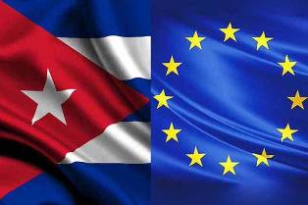
Гавана, 9 июля. Делегация Европейского Союза (ЕС) на Кубе объявила о переориентации ресурсов из различных проектов сотрудничества в поддержку конфронтации с Covid-19 в этой стране.
Европейское представительство в Гаване заявило, что средства на программы поддержки укрепления агропродовольственных сетей на местном уровне и экологические основы местной продовольственной устойчивости были перенаправлены на приобретение оборудования для защиты и гигиены.
Общая сумма составляет 260 тысяч евро; в то время как еще полмиллиона евро из местной программы самодостаточности для здорового питания было выделено на закупку предметов первой необходимости для ускоренного или короткого цикла производства продуктов питания, говорится в пресс-релизе.
Информация уточняет, что эти три проекта осуществляются Программой развития Организации Объединенных Наций на Кубе и что в настоящее время изучаются другие варианты адаптации в других областях.
В двух других инициативах говорится о смягчении воздействия пандемии на уязвимые группы населения, особенно пожилых людей, и о мерах по предупреждению и преодолению последствий для фундаментальной пользы работников здравоохранения, отмечается в тексте.
Последнее, по мнению ЕС, будет способствовать доступности легочных вентиляторов в отделениях интенсивной терапии и средств индивидуальной защиты для медицинских работников и работников других учреждений.
Усилия ЕС по оказанию помощи в борьбе с пандемией на Кубе пользуются поддержкой местных властей и координируются государствами-членами. (Пренса Латина)

Двусторонние отношения

Россия поддерживает Нобелевскую премию мира бригаде имени Генри Рива
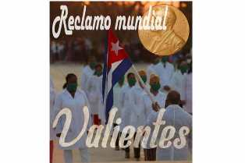
Москва, 8 июля. Первый вице-президент Думы (российская нижняя палата парламента) Иван Мельников одобрил предложение о присуждении Нобелевской премии мира кубинской интернационалистской медицинской бригаде имени Генри Рива.
В этом смысле мы хотели бы выразить свою особую поддержку предложению Международного контингента медицинских специалистов в области катастроф и сильных эпидемий имени Генри Рива на Нобелевскую премию мира, сказал Мельников исключительно для агентства "Пренса Латина".
Это предложение подтверждается вкладом этой кубинской бригады в борьбу с заражением новым коронавирусом, заявил один из главных руководителей Коммунистической партии Российской Федерации.
По словам депутата, за последние три месяца почти две тысячи кубинских работников здравоохранения были отправлены в 30 стран для оказания помощи в борьбе с пандемией ковид-19.
Мельников подчеркнул, что Остров Свободы известен своим высоким уровнем медицины, чем открыто делится опытом, знаниями и прогрессом в этой области с международным сообществом.
"Я искренне поддерживаю предложение кубинской бригады на присуждение Нобелевской премии мира", подтвердил высший законодательный лидер.
Пандемия ковид-19 была серьезным испытанием для человечества на способность объединяться перед лицом глобальной опасности и демонстрировать солидарность и гуманизм с другими народами и государствами в критических условиях и нуждающихся в поддержке других, считает он.
Как известно, не все страны успешно прошли это испытание, заметил парламентарий, явно ссылаясь на Соединенные Штаты.
Мы все помним проявление явного эгоизма и наглости со стороны властей некоторых стран, которые претендовали на эксклюзивность в современном мире, подчеркнул Мельников.
Но именно тем государствам, которые на Западе пытаются наказать и обвинить всё и всех и безо всяких оснований, в первую очередь Россию, Китай и Кубу, которые в период пандемии продемонстрировали не только организацию, но и настоящую солидарность с другими народами мира, подчеркнул депутат.
Общество дружбы Россия-Куба и все его региональные организации также выразили свою поддержку инициативе Нобелевской премии мира для бригады Генри Рива, что получает все больше сторонников по всему миру. (Пренса Латина)

